МІНІСТЕРСТВО ОСВІТИ І НАУКИ УКРАЇНИ
ВІДОКРЕМЛЕНИЙ СТРУКТУРНИЙ ПІДРОЗДІЛ
«ПОЛТАВСЬКИЙ ПОЛІТЕХНІЧНИЙ ФАХОВИЙ КОЛЕДЖ
НАЦІОНАЛЬНОГО ТЕХНІЧНОГО УНІВЕРСИТЕТУ
«ХАРКІВСЬКИЙ ПОЛІТЕХНІЧНИЙ ІНСТИТУТ»

Циклова комісія дисциплін програмної інженерії

КУРСОВА РОБОТА
Розробка гри “Анфіса і квіти”
на тему ___________________________________________________________.
__________________________________________________________________
__________________________________________________________________

Виконав: здобувач освіти 2 курсу, групи _______
спеціальності 121
Інженерія програмного забезпечення
Торяник Є.О.
25
___________________________________ (прізвище та ініціали)

Керівник
Олійник В.В.
___________ _______________
(підпис) (прізвище та ініціали)

Полтава – 2026
ЗМІСТ
ВСТУП 3
1. ПОСТАНОВКА ЗАВДАННЯ 4
1.1. Основні вимоги до продукту 4
1.2. Вимоги до інтерфейсу 5
2. ПЛАНУВАННЯ СИСТЕМИ 7
2.1. Алгоритм роботи програми 7
2.2. Тестування 8
2.3. Інструкція з використання системи 8
ВИСНОВКИ 10
СПИСОК ВИКОРИСТАНОЇ ЛІТЕРАТУРИ 11
ДОДАТОК А. ПОРІВНЯЛЬНА ХАРАКТЕРИСТИКА ПРОГРАМНИХ ПРОДУКТІВ АНАЛОГІЧНОГО ПРИЗНАЧЕННЯ 12
ДОДАТОК Б. UML ДІАГРАМА ПРЕЦЕДЕНТІВ 14
ДОДАТОК В. ПРОТОТИП ІНТЕРФЕЙСУ 15
ДОДАТОК Г. UML ДІАГРАМА КЛАСІВ (АБО ІНШІ) 16
ДОДАТОК Д. СТРУКТУРА САЙТУ ( Цей додаток буде лише тоді коли ви розробляєте сайт) 17
ДОДАТОК Е. ER ДІАГРАМА ( Цей додаток буде лише тоді коли ваш продукт використовує базу даних) 18
ДОДАТОК Д. ВИХІДНІ КОДИ 19
ДОДАТОК Ж. UML ДІАГРАМА РОЗГОРТАННЯ 20
ДОДАТОК И. РЕЗУЛЬТАТИ ТЕСТУВАННЯ 21
ДОДАТОК Е. ЗНІМКИ ЕКРАНУ 22

ВСТУП
Освоювання мови програмування С++ є одною з найважливіших складових навчання задля здобуття професії «Інженер програмного забезпечення». Не менш важливим є і отримання навичок створення власного програмного продукту: постановки вимог до продукту та інтерфейсу, створення прототипу інтерфейсу та його майбутня реалізація, тестування программного продукту. Всі ці знання та навички надає студентам Полтавський політехнічний фаховий коледж в рамках навчання на другому курсі. Але, з ціллью закріплення отриманих знань, мною було вирішено розробити гру «Анфіса і квіти».
Гра «Анфіса і квіти» – це невелика алгоритмічна задача з програмування. Для її розвязання в консольному варіанті я вирішила використовувати мову програмування С++, а в графічному – бібліотеку SFML. В якості редоктору коду було використано програмне забезпечення Visual Studio Code, яке значно збільшило комфорт при роботі з кодом. Саме такий вибір інструментів дозволив мені в повній мірі реалізувати бажаний варіант готової гри.
Метою моєї роботи є розробка гри «Анфіса і квіти». Тим самим, створення алгоритму та його графічної реалізації, для надання користувачам унікального досвіду розв'язування алогитмічної задачі.
Для виконання сформульованої мети було поставленно наступні завдання:
- досідити комбінаторну та алгоритмічну складову задачі;
- створити шаблон консольного та графічного інтерфейсу застосунку;
- написати програмний код, що забезпечить коректне функціювання всіх поставлених вимог;
- провести тестування розробленої програми для виявлення можливих помилок та некоректної роботи коду;
Актуальність роботи полягає можливості використання гри в якості тренувального завдання при вивченні комбінаторики. Також, гра «Анфіса і квіти» може стати популярною в якості інструменту для розвитку математичного мислення.

1. ПОСТАНОВКА ЗАВДАННЯ
В одному місті, ні великому, ні маленькому, живе дічинка на ім'я Анфіса. Вона навчається в хорошій школі, навіть найкащій в її місті. Батьки змалечку привчали дівчинку до дисципліни, працьовитості та відповідальності до навчання, тому зараз Анфіса одна з найкращих учнів серед своїх однолітків. Але, недивлячись на академічні успіхи, в неї не було ніколи друзів через нестачу часу. Та й сама дівчинка не хотіла ні з ким товаришувати: «Навіщо мені витрачати час і сили на друзів, якщо можна зайнятись чимось більш корисним?» – думала вона.
На черговій олімпіаді, на цей раз по програмуванню, їй попалась задача розробити гру «Анфіса і квіти». Завдання здалося їй простеньким: треба скласти маленьке рівняння для пошуку найбільшої кількості шматочків сиру з залежністью від розмірів заданого поля, написати невеликий код з прийманням даних про розмір поля і вивести готову відповідь. Тому Анфіса забула про цю гру дуже швидко.
Але, через деякий час, вона зіткнулась з цією грою знову, під час виконання практичної роботи з інформатики. В той момент дівчинка дуже здивувалась, та не через незвичайний збіг, а через своїх однокласників. Більшість з них добре зналися на програмуванні, але вони не могли вивести формулу, на якій грунтувалась вся гра. В той самий момент вона вирішила для себе, що розробить повноцінну версію гри, з графічною реалізацією та підсказками, щоб інші діти могли за допомогою гри тренувати своє математичне мислення.
Ось так Анфіса і прийнялась за розробку. Правда, процесс йшов катастрофічно довго. У юної розробниці постійно бракувало часу та навичок роботи з графічною бібліотекою. Тоді вона зрозуміла, що сама не справиться. Але, хто ж поготься їй допомогти? «Звичайні знайомі ніколи не підуть в такий великий проект за просто так», – думала вона. Та за спробу не бьють, тому дівчинка все ж вирішила попросити допомоги у своїх однолітків. І, на превелике здивування Анфіси, одна дівчинка, Таня, погодилась.
Минули тижні їх плідної роботи і нарешті вони закінчили. Їхня гра швидко стала популярна в школі. Її показували на уроках математики та інформатики і учні часто хвалили проект. Але, найголовнішим було інше. За цей час дівчата зблизились і почали шуткувати, веселитись одна з одною, по справжньому подружились.

1.1. Основні вимоги до продукту
ФУНКЦІОНАЛЬНІ ВИМОГИ:
- гра має підтримувати графічний та консольний інтерфес;
- гра має надавати чіткий та зрозумілий опис математичної задачі, рішення якої є головною метою гри;
- гра має надавати підсказки для користувача, якщо він помиляється один або декілька разів;
- користувач має мати можливіть коригувати умову, самостійно задаючи дві головні змінні задачі;
- гра має створювати індивідуальні репліки, які б відповідали характерам Анфіси та Мурзика;
- гра має мати поле введення відповіді, запам'ятовувати введену в нього інформацію, перевіряти її на правильність та повідомляти користувача про результат перевірки користувача;
- гра має мати анімації переміщення Анфіси по заданому маршруту на сітці, відстань якого б віповідала числу, яке ввжалалось би правильною відстанню;
- гра має мати віповідне звукове оформлення;
НЕФУНКЦІОНАЛЬНІ ВИМОГИ:
- гра не має навантажувати систему користувача більше, ніж необхідно;
- гра має працювати стабільно та коректно реагувати на будь які дії користувача;
Під час створення гри «Анфіса і квіти» в якості середовища розробки використовувалось Visual Studio Code. Гра також використовує бібліотеки SFML та iostream. В якості мови програмування було обрано С++ за її універсаньність та зручність.
ПЕРЕЛІК РЕАЛІЗОВАНИХ ЗА ЧАС НАПИСАННЯ КУРСОВОЇ РОБОТИ ФУНКЦІОНАЛЬНИХ ВИМОГ:
- було реалізовано графічний та консольний інтерфейс;
- було реалізовано необхідність надавати чіткий та зрозумілий опис математичної задачі, рішення якої є головною метою гри
- було реалізованно систему надавання підсказказок для користувача, якщо він помиляється один або декілька разів;
- реалізовано необхідність надавати користувачу можливіть коригувати умову, самостійно задаючи дві головні змінні задачі;
- реалізовано створення індивідуальних реплік, які б відповідали характерам Анфіси та Мурзика;
- реалізовано необхідність створення поля введення відповіді, запам'ятовування введеної в нього інформації, перевіряння її на правильність та повідомляння користувача про результат перевірки;
ПЕРЕЛІК НЕРЕАЛІЗОВАНОЇ ФУНКЦІОНАЛЬНОСТІ:
- гра в графічному варіанті не має анімації переміщення Анфіси по заданому маршруту на сітці, відстань якого б віповідала числу, яке ввжалалось би правильною відстанню;
- гра не має віповідне звукове оформлення в графічному варіанті;
Данні вимоги не були реалізовані через брак навичок в програмуванні на необхідному, для створення вище згаданої функціональності, рівні.

1.2. Вимоги до графічного інтерфейсу
Вимоги до зовньошнього вигляду інтерфейсу:
- інтерфейс має бути зрозумілим та простим;
- інтерфейс має бути візуально приємним, з використанням ніжних, пастельних кольорів;
Гра не використовувала жодних фреймворків, оскільки всі поля введення були реалізовані за допомогою бібліотеки SFML. Для поліпшення користувацього досвіду було створено для поля в яких дублюються числа, введені користувачем при запуску графічного інтерфейсу. Це створено для того, щоб користувач випадково не забув чи переплутав числа при обрахуванні і вирішенні задачі.
Графічний інтерфейс має наступні елементи:
- сітка віповідних до введених користувачем розмірів;
- назва гри;
- блок тексту – опис задачі;
- два поля виведення з ччислами, які є заданими користувачем розмірами сітки;
- поле для введення користувачем відповіді;
- два спрайти головних героїв, Анфіси і Мурзика;
- два блоки тексту, які з'являються при правильній відповіді;
- два блоки тексту, які зявляються при неправильній відповіді;
Прототип інтерфейсу було створено за допомогою сайта Canva (Додаток В. 1). Фінальний зовнішній вигляд інтерфейсу надано в додатках (Додаток В.2, Додаток В.3).

1.3. Вимоги до консольного інтерфейсу
Вимоги до зовньошнього вигляду інтерфейсу:
- зручне використання;
- інтуїивно зрозуміле оформлення;
GUI-фреймворк не використовувався. Оскільки для консольного інтерфейсу не було необхідності в використанні GUI-фреймворку. Всі поля введення/виведеня інформації були реалізовані за допомогою стандартних засобів консольного вводу/виводу Windows.
Консольний інтерфейс має наступні елементи:
- поля введеня інформації;
- підзказка користувачу, в вигляді наданої формули, за якою треба порахувати відповідь;
- чітке пояснення задачі, оформлене в вигляді реплік Анфіси і Мурзика;

2. ПЛАНУВАННЯ СИСТЕМИ

2.1. Алгоритм роботи початкового меню
Запускоємо гру. Перше, що побачить користувач, це меню. В данному меню є 2 варіанти, кожен з яких користувач може вибрати при введені в рядок відповідної цифри:
- 1 (використання консольного варіанту гри) – при введені користувачем цифри 1 та натисканні на клавішу Enter, користувач переходить до консольної реалізації гри. Після успішного чи неуспушного завершення розв'язування задачі, поставленої перед користувачем гра автоматично завершується;
- 2 – при введені користувачем цифри 2 та натисканні на клавіші Enter, користувач переходить до графічної реалізації гри. Після введення правильної відповіді та отримання від головних героїв задачі вітань, користувач має можливіть продовжувати вводити числа в якості відповіді для кращого розуміння задачі;
- 3 – при введені користувачем цифри 3 в консолі виводиться прощальна фраза Анфіси, після чого гра завершується.
Алгоритм роботи меню наданий в вигляді блок-схеми (рисунок 1)
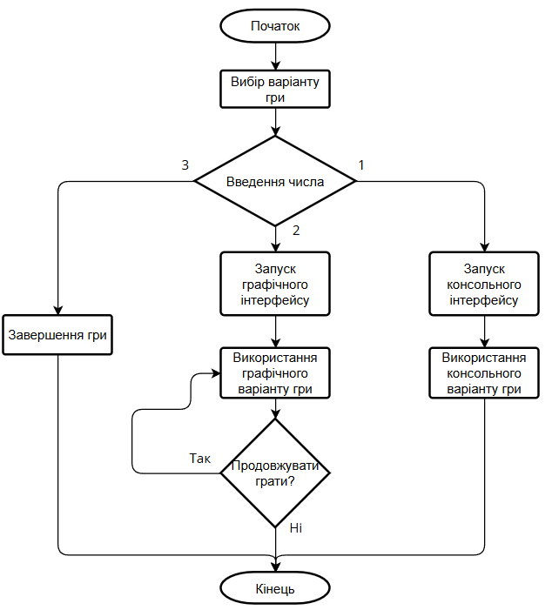
Рисунок 1. – Алгоритм роботи програми

2.2. Алгоритм роботи консольної версії гри
При виборі користувачем консольної реалізації гри,

Ключова задача користувача, який грає в будь-яку версію гри є аналіз наданого опису задачі та виведення наступної формули:
$$cheese=1+\left(m-1\right)*(n-1)$$
m, n –розміри сітки, які користувач задає на початку гри.
За допомогою цієї формули, користувач зможе порахувати, яка найбільша кількість шматочків сиру дістанеться Анфісі, якщо вона
весь час намагатиметься зберегти якнайбільше квітів, в одночас, при кожному своєму переміщенні Анфіса обов'язково має зібрати як мінімум одну квітку.

2.2. Тестування
Опишіть використані Вами види тестування
Опишіть процес тестування програми та знайдені помилки, наведіть посилання на відповідні скріншоти
Які зміни Ви внесли до проекту у результаті тестування чи, можливо, його пілотного впровадження?

2.3. Інструкція з використання системи
Опишіть послідовність дій, необхідних для встановлення і запуску Вашого продукту.
Розкажіть, як працювати з програмою – надайте детальний і зрозумілий покроковий опис дій користувача з посиланнями на скріншоти (в додатку).

ВИСНОВКИ
Коротко опишіть, яке завдання було перед Вами поставлено, що саме було зроблено, який продукт Ви створили, наведіть приклади його застосування, зазначте чого Ви навчилися, які навички вдосконалили, розкажіть чи плануєте Ви продовжувати роботу над проектом. Обсяг висновків – близько 1 сторінки.

Висновки мають перекликатись зі вступом, тож тут теж слід сказати (але коротше) де ви проходили практику, яке завдання виконували, що в результаті було зроблено, а що ні, чи використовує замовник Ваш продукт. Якщо у Вас є відгук чи акт впровадження про це теж слід сказати у висновках (а копію самого документа – в додатки!). Згадайте про навчальні дисципліни, знання з яких Вам допомогли, які навички ви отримали, вкажіть чи створений Вами продукт є частиною дипломного проекту, чи маєте Ви домовленості з замовником про роботу над проектом/його супровід у приватному порядку тощо…

СПИСОК ВИКОРИСТАНОЇ ЛІТЕРАТУРИ
Список літератури має бути оформленим у відповідності до стандарту ДСТУ 8302:2015 «Інформація та документація. Бібліографічне посилання. Загальні вимоги та правила складання» і створений за допомогою відповідного сервісу – https://4ref.onaft.edu.ua/

ДОДАТОК А. ВИХІДНІ КОДИ
Додаємо цей додаток, ВІН Є ОБОВЯЗКОВИМ!
Використовуйте підсвітку синтаксису!
Один з додатків – вихідні коди програми. Тут ви наводите код одного компоненту чи класу, а решту кодів розміщуєте у публічному репозиторії на GitHub, і вказуєте посилання для доступу до нього.
Веб-застосунки мають бути розгорнуті та доступні для перегляду (не треба шукати підозрілі хостинги - використовуйте Azure, AWS, GCP тощо, клієнтські веб-застосунки хостимо в GitHub Pages). Ігри мають бути розміщені в одному з магазинів – наприклад, в itch.io, для десктопних застосунків інсталяційний пакет має бути доступний для завантаження з репозиторію, мобільні застосунки мають бути розміщені в одному з безкоштовних магазинів (SlideMe, F-Droid, Aptoide тощо).

Якщо обсяг вихідних кодів значний – наводите посилання на публічний репозиторій з кодами, а тут – лише вихідні коди певного компоненту (класу, підсистеми) Вашого продукту.
Коди наводяться 12-м шрифтом і у форматованому вигляді (з підсвіткою синтаксису) – скористайтесь tohtml.com або highlight.hohli

ДОДАТОК Б. РЕЗУЛЬТАТИ ТЕСТУВАННЯ
Цей додаток є підсумком розділу 2.2.!
Використовуйте відповідні сервіси та фреймворки для проведення тестів (дивіться вище – опис розділу, присвяченому тестуванню)

ДОДАТОК В. ШАБЛОН ІНТЕРФЕЙСУ
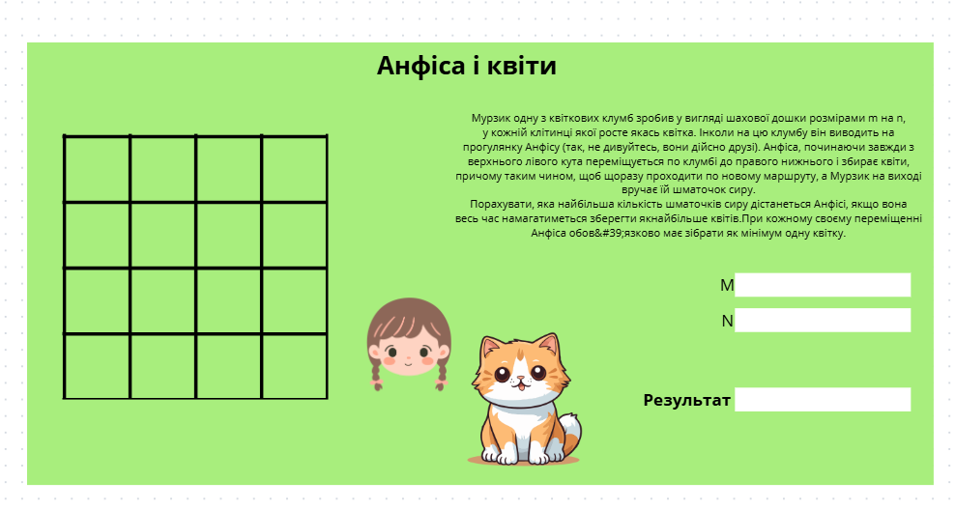
Додаток В.1. Шаблон графічного інтерфейсу
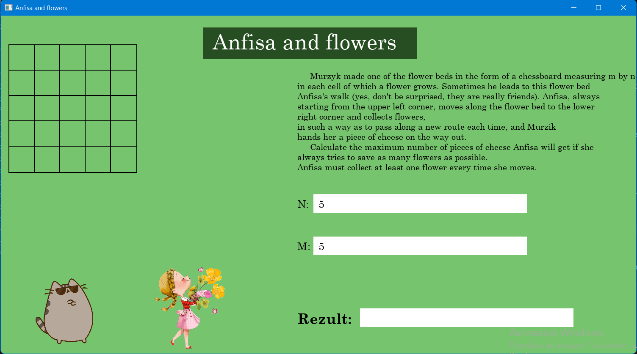
Додаток В.2. Графічний інтерфейс, вигляд перед перед тим, як користувач введе число
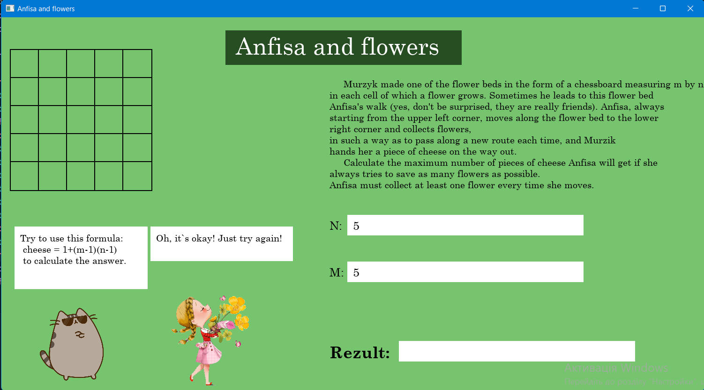
Додаток В.3. Графічний інтерфейс, вигляд при введені правильного числа
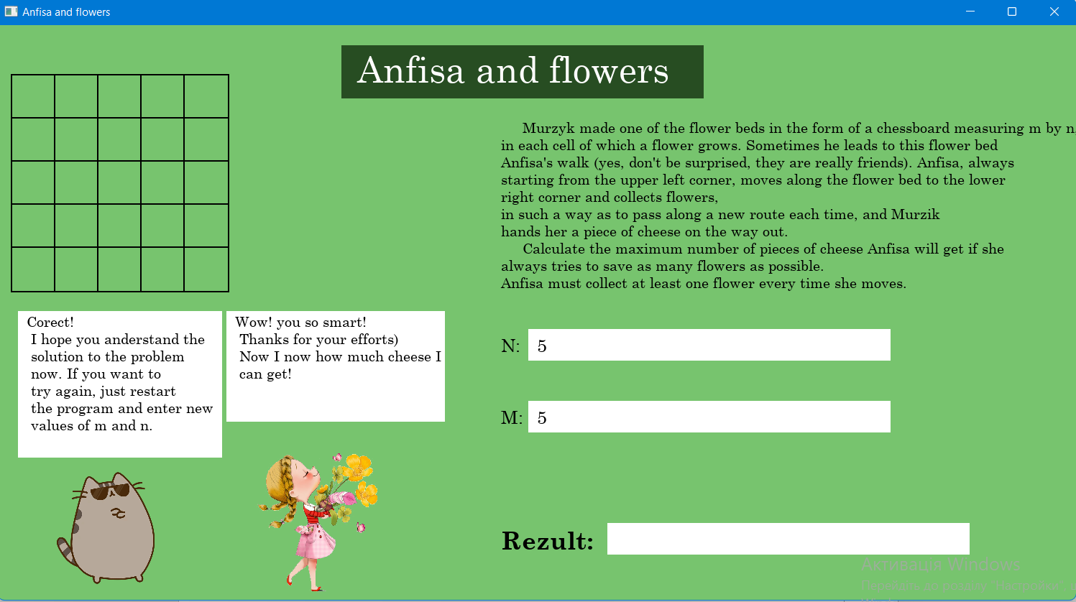
Додаток В.4. Графічний інтерфейс, вигляд при введені неправильного числа
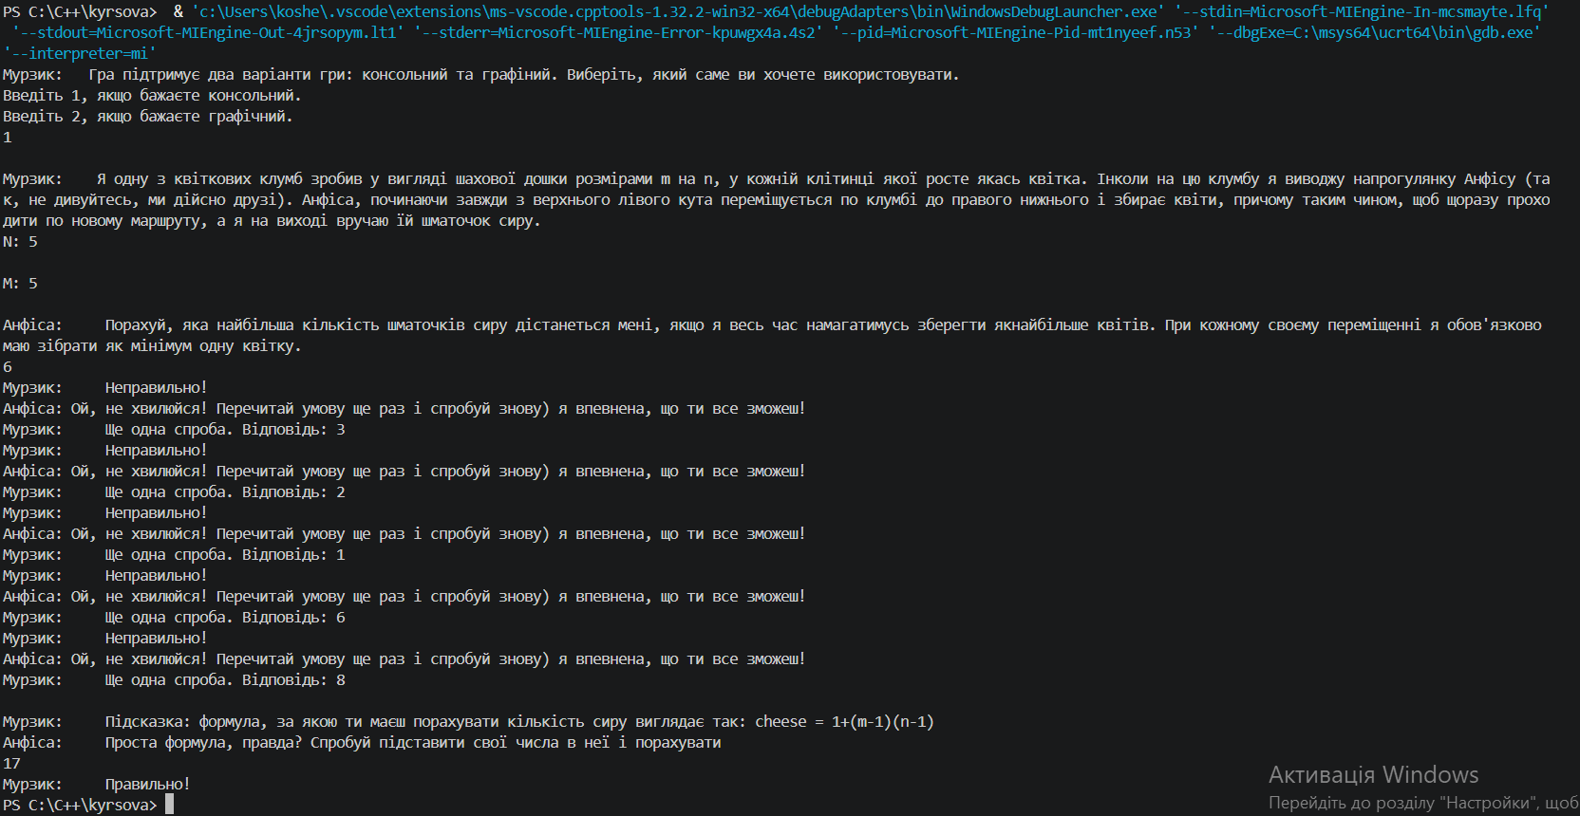
Додаток В.5. Консольний інтерфейс

